Лабораторная работа №16
Настройка VPN
Шияпова Дарина Илдаровна
Содержание

1 Цель работы
Получить навыки настройки VPN-туннеля через незащищённое Интернет-соединение.

2 Задание
- Разместить в рабочей области проекта в соответствии с модельными предположениями оборудование для сети Университета г. Пиза.
- В физической рабочей области проекта создать город Пиза, здание Университета г. Пиза. Переместить туда соответствующее оборудование.
- Сделать первоначальную настройку и настройку интерфейсов оборудования сети Университета г. Пиза.
- Настроить VPN на основе протокола GRE.
- Проверить доступность узлов сети Университета г. Пиза с ноутбука администратора сети «Донская».

3 Выполнение лабораторной работы
Виртуальная частная сеть (Virtual Private Network, VPN) — технология, обеспечивающая одно или несколько сетевых соединений поверх другой сети (например, Интернет).
Сеть Университета г. Пиза (Италия) содержит маршрутизатор Cisco 2811 pisa-inipi-gw-1, коммутатор Cisco 2950 pisa-unipi-sw-1 и оконечное устройство PC pc-unipi-1.
Назовем устройства, выполняя соглашение об именовании, а также соединим устройства (рис. 1).
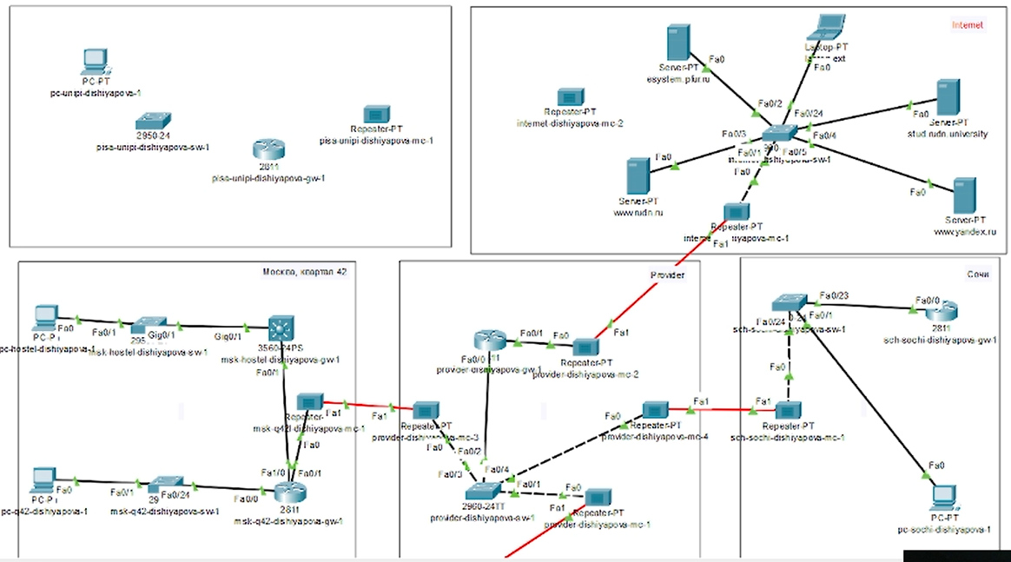
Рис. 1: Схема сети с дополнительными площадками
В физической рабочей области проекта создадим город Пиза, здание Университета г. Пиза и переместим туда соответствующее оборудование (рис. 2,3).
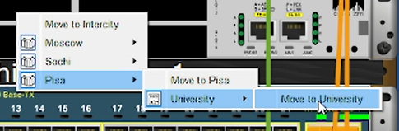
Рис. 2: Перемещение оборудования в г. Пиза
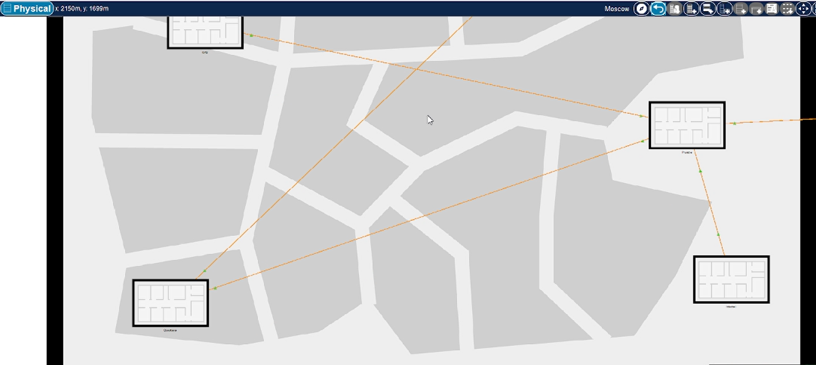
Рис. 3: Добавление г. Пиза
Выполним первоначальную настройку маршрутизатора pisa-unipi-gw-1 (рис. 4). Зададим имя, установим доступ по паролю и оставим доступ по ssh.
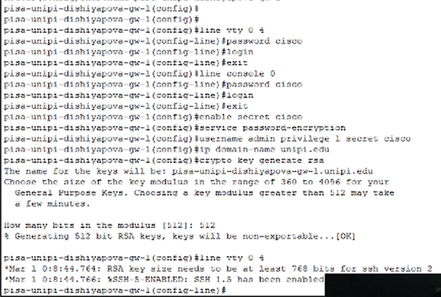
Рис. 4: Первоначальная настройка маршрутизатора pisa-unipi-gw-1
Выполним первоначальную настройку коммутатора pisa-unipi-sw-1 (рис. 5). Зададим имя, установим доступ по паролю и оставим доступ по ssh.
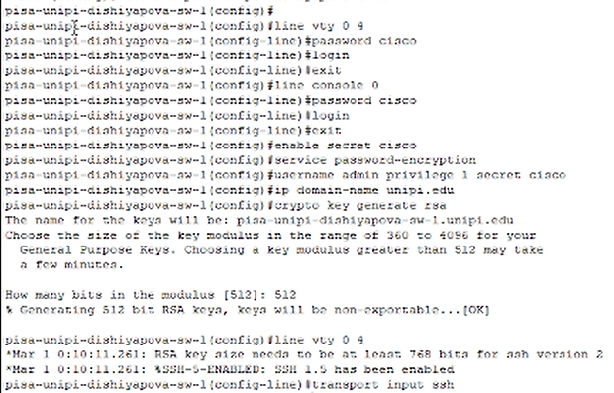
Рис. 5: Первоначальная настройка коммутатора pisa-unipi-sw-1
Выполним настройку интерфейсов маршрутизатора pisa-unipi-gw-1 (рис. 6).
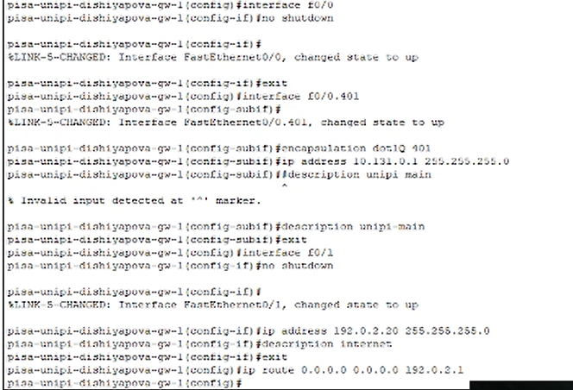
Рис. 6: Настройка интерфейсов маршрутизатора pisa-unipi-gw-1
Выполним настройку интерфейсов коммутатора pisa-unipi-sw-1 (рис. 7).
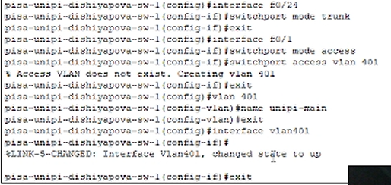
Рис. 7: Настройка интерфейсов коммутатора pisa-unipi-sw-1
Выполним настройку VPN на основе GRE (рис. 8,9). Создадим интерфейс туннель, зададим ip-адрес, укажем начало и конец туннеля, также настроим интерфейс loopback.
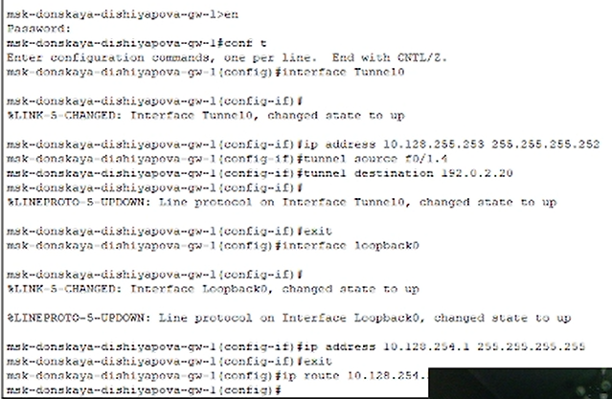
Рис. 8: Настройка маршрутизатора msk-donskaya-gw-1
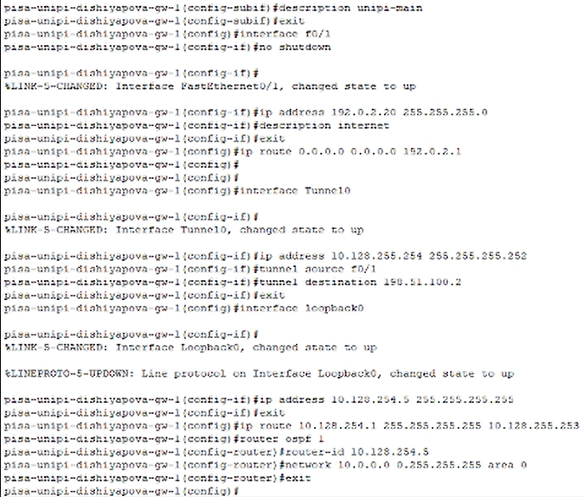
Рис. 9: Настройка маршрутизатора pisa-unipi-gw-1
Проверим доступность узлов сети Университета г. Пиза с ноутбука администратора сети «Донская» (рис. 10). Пингование прошло успешно.
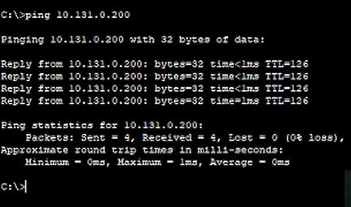
Рис. 10: Проверка доступности соединения

4 Выводы
В результате выполнения данной лабораторной работы я получила навыки настройки VPN-туннеля через незащищённое Интернет-соединение.

5 Контрольные вопросы
- Что такое VPN?
Виртуальная частная сеть (Virtual Private Network, VPN) — технология, обеспечивающая одно или несколько сетевых соединений поверх другой сети (например, Интернет).
- В каких случаях следует использовать VPN?
VPN шифрует интернет-трафик, защищая данные от хакеров и интернет-провайдеров, что особенно важно в общедоступных Wi-Fi сетях. Он скрывает реальный IP-адрес, предотвращая отслеживание местоположения и онлайн-активности. VPN помогает обходить цензуру и географические ограничения, предоставляя доступ к заблокированным сайтам и региональному контенту. Он также незаменим для безопасной работы в корпоративных сетях, позволяя сотрудникам удаленно подключаться к корпоративным ресурсам и защищая корпоративные данные от несанкционированного доступа. VPN защищает от атак типа «человек посередине» и блокирует вредоносные веб-сайты и фишинговые атаки. Он также позволяет экономить на покупках, предоставляя доступ к региональным ценам на товары и услуги в интернете. Примеры использования VPN включают защиту личной информации в общедоступных Wi-Fi сетях, обход географических ограничений, безопасную удаленную работу и анонимный серфинг. В современном цифровом мире, где угрозы кибербезопасности и ограничения доступа становятся все более распространенными, VPN является мощным инструментом для обеспечения безопасности и конфиденциальности.
- Как с помощью VPN обойти NAT?
Обход NAT с помощью VPN возможен благодаря тому, что VPN создает зашифрованное соединение между устройством пользователя и удаленным сервером, обходя при этом ограничения, налагаемые NAT. Это позволяет устройству пользователя обмениваться данными через интернет, игнорируя ограничения NAT.

